## MKHT4

## Vulnerabilitats trobades a AprovADSO

Usuaris + contrasenyes:

User: PO1

Password: 1op

User: PO2

Password: 2op

User: SM1

Password: 1ms

User: SM2

Password: 2ms

User: ED1

Password: 1de

Proves PO1:

Hem tractat de fer ls a carpetes superiors però no hem pogut:

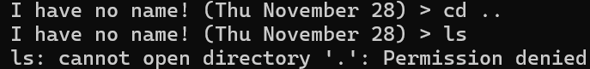



Hem tractat d’entrar a la carpeta /root, però no hem pogut:

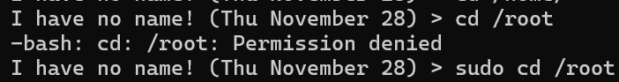

Hem provat d’entrar a les carpetes dels usuaris admin, pero no hem pogut

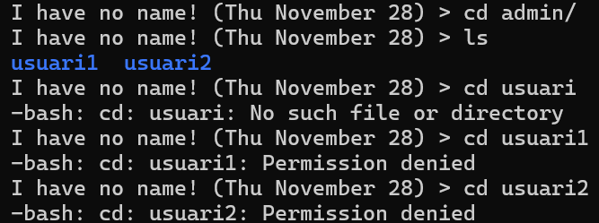

Hem provat d’entrar a les carpetes dels usuaris ED, i hem pogut

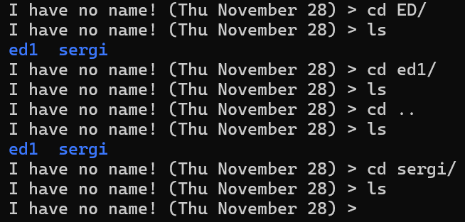

**VULNERABILITAT:**

No podem accedir a la carpeta PO, per veure (no accedir-hi) les altres carpetes (exemple: PO1/, PO2/…)

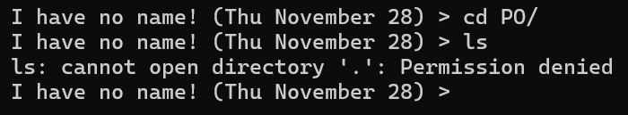

Hem provat d’accedir a les carpetes de SM, i hem pogut.

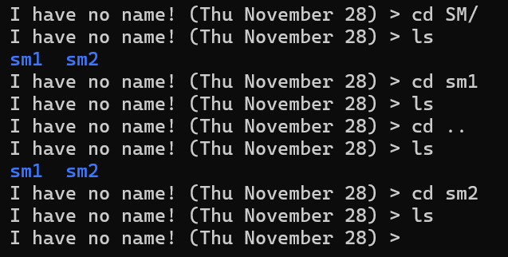

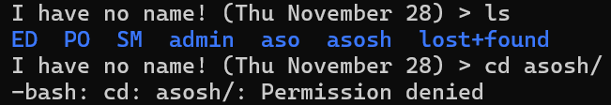

Podem modificar el .bashrc de l’usuari PO1:

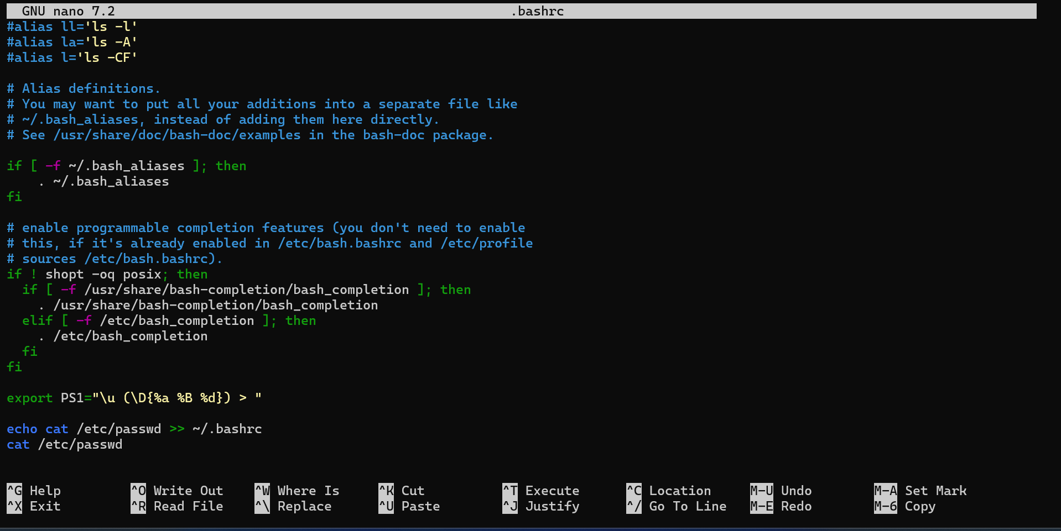

Hem intentat accedir al fitxer de /etc/shadow, però no tenim accés



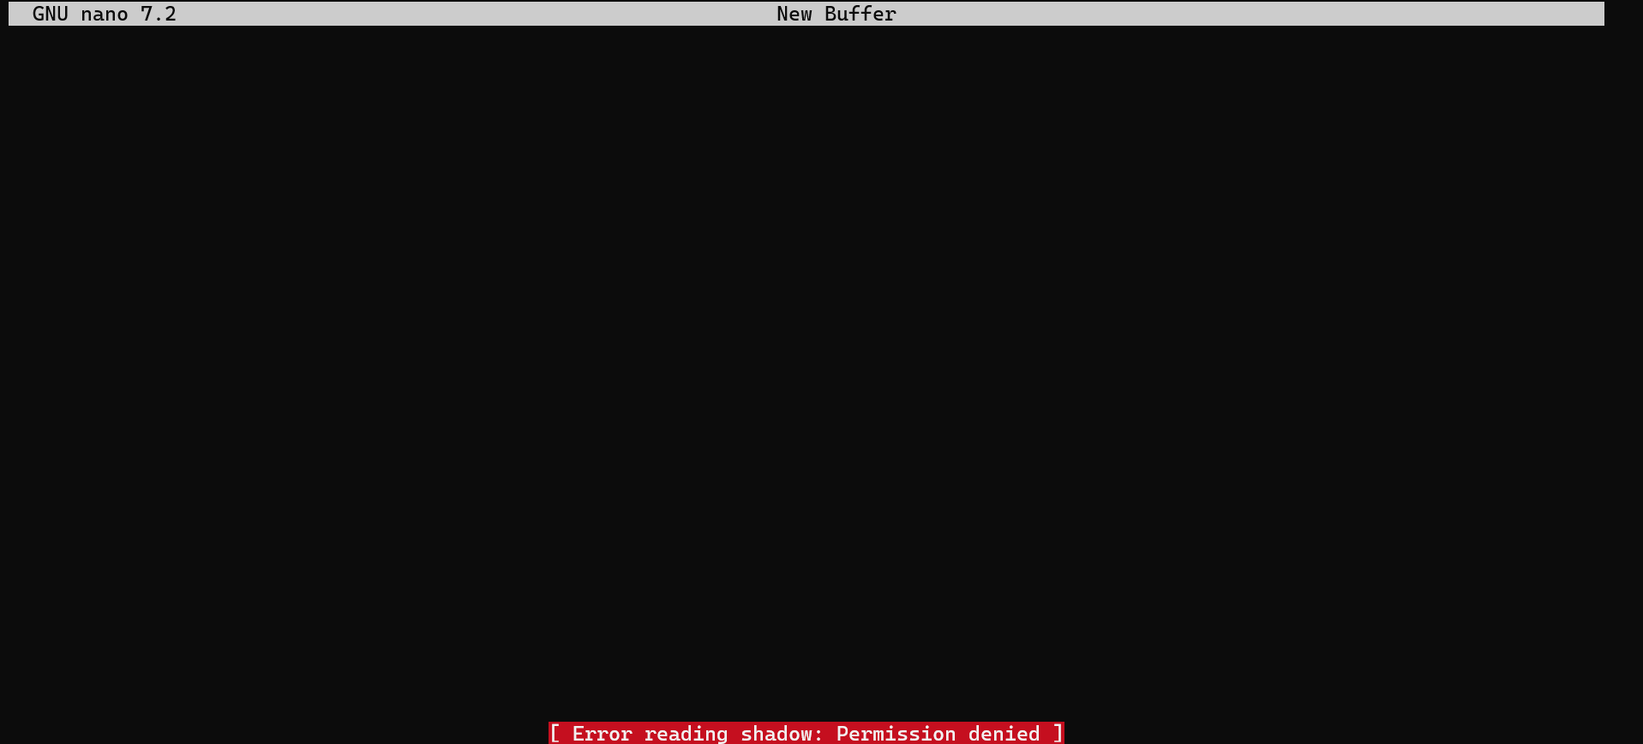

Podem crear fitxers i canviar els permisos de la carpeta:

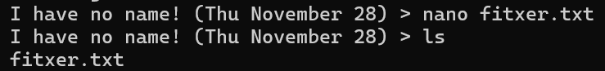

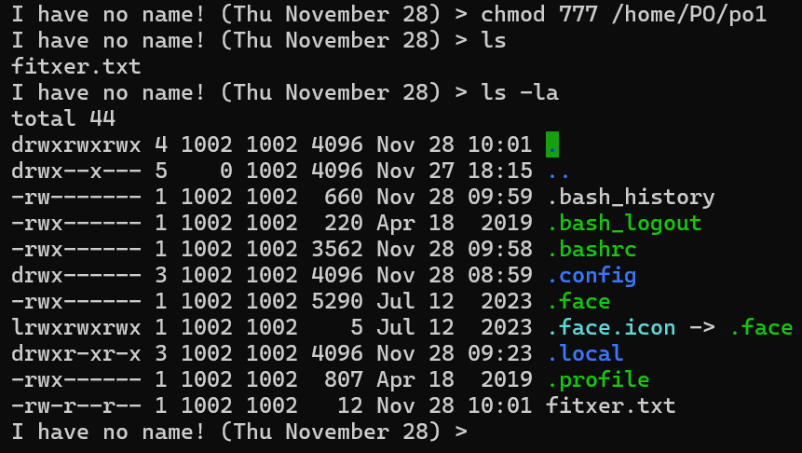

Proves PO2:

No podem accedir a la carpeta PO, per veure (no accedir-hi) les altres carpetes (exemple: PO1/, PO2/…)

no tenim permís de fer res una vegada dins.

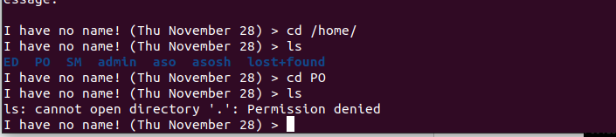

Hem provat d’accedir a les carpetes de SM i ED, i hem pogut.

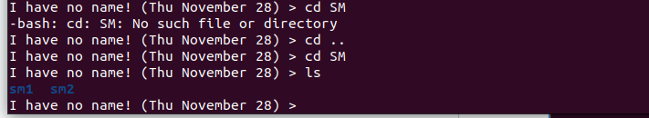

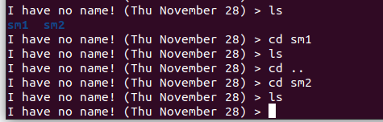

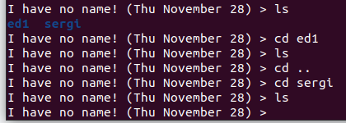

**VULNERABILITAT:**

Podem modificar el .bashrc de l’usuari PO2:



Hem intentat accedir al fitxer de /etc/shadow, però no tenim accés



Proves SM1:

Hem provat d’entrar al usuaris ED, i hem pogut

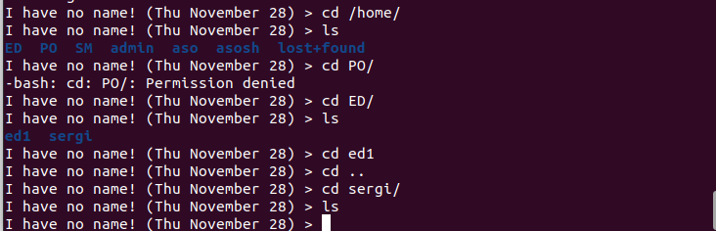

**VULNERABILITAT:**

No podem accedir a la carpeta SM, quan ens hauria de deixar veure les carpetes (no accedir-hi) dels SM que hi ha (exemple: SM1/, SM2/…)

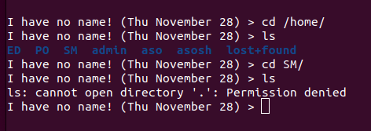

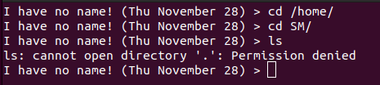

Podem modificar el -bashrc del usuari SM1

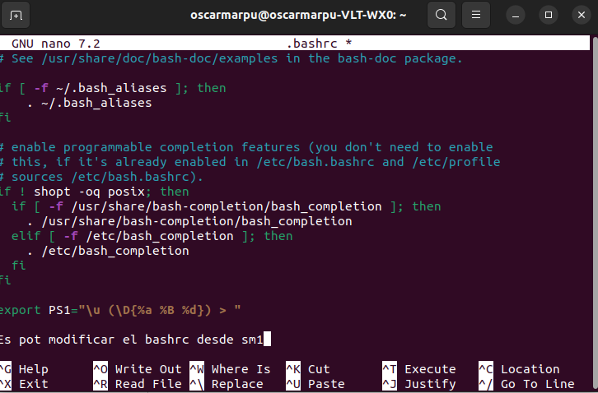

**VULNERABILITAT:**

Desde SM1 no podem accedir al directori ed1, quan en teoria hauriem de poder fer-ho.

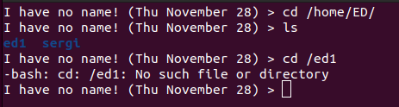

Hem provat d’entrar a les carpetes dels usuaris admin, pero no hem pogut

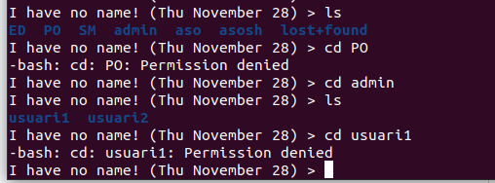

SM2:

Hem provat d’entrar al usuaris ED, i hem pogut

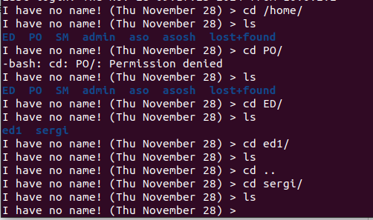

**VULNERABILITAT:**

Hem provat d’entrar a SM, pero no ens deixa fer cap comanda

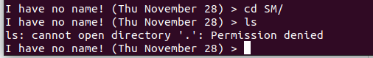

Hem provat d’executar sudo su, i no ens ha dexiat.

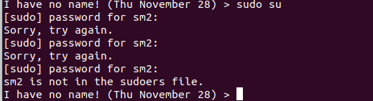

Hem provat d’entrar a les carpetes dels usuaris admin, pero no hem pogut

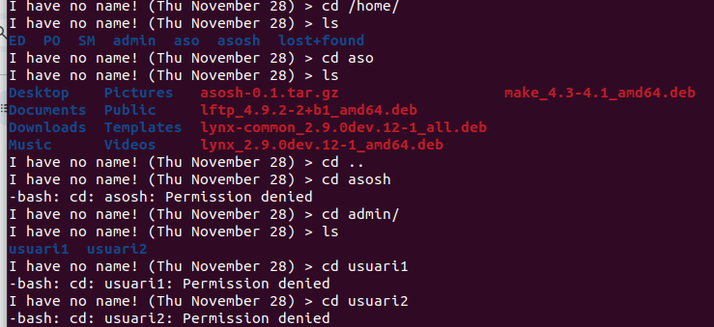

**VULNERABILITAT:**  
podem entrar i editar el bashrc



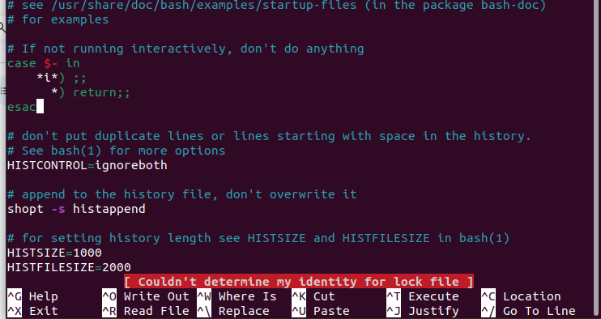

Proves ED1:

Hem intentat accedir a SM, i no hem pogut  
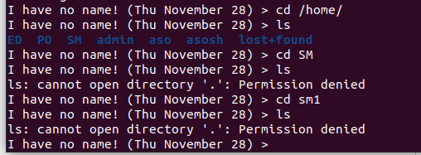

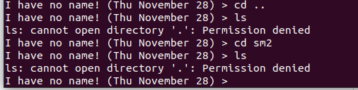

**VULNERABILITAT:**

Hem pogut entrar a un usuari ed (sergi) desde un altre (ed1).

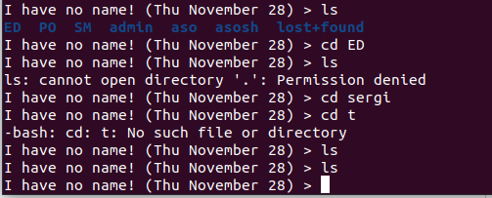

Hem intentat entrar als usuaris admin pero no hem pogut.

